Псковская область

Островский район

Городское поселение «Остров»

**ПАСПОРТ**

**воинского захоронения**

1. **Место и дата захоронения**: г.Остров, гражданское кладбище «Жен мироносиц», 2 аллея , 1959 год
2. **Тип захоронения**: братская могила
3. **Размеры захоронения и форма**: 15,4 м.кв.
4. **Краткое описание памятника (надгробия) на захоронении**: установлены 5 мраморных плит с именами подпольщиков.
5. **Количество захороненных**:

|  |  |  |  |  |  |  |  |
| --- | --- | --- | --- | --- | --- | --- | --- |
| Всего | В том числе по категориям | | | | | | примечание |
| военнослужащих | | участников сопротивления | | жертв войны | |
| известных | неизвестных | известных | неизвестных | известных | неизвестных |
| 5 |  |  | 5 |  |  |  |  |

1. **Персональные сведения о захороненных**:

|  |  |  |  |  |  |  |
| --- | --- | --- | --- | --- | --- | --- |
| №  п/п | Фамилия, имя, отчество | Воинское звание | Год рождения | Дата гибели или захоронения | Место захоронения | Откуда перезахоронен |
| 1 | Судаков Лев Гурьевич |  | 1923 | Дата гибели 09.09.1943 | г.Остров |  |
| 2 | Серебренников Олег Александрович |  | 1923 | Дата гибели 09.09.1943 | г.Остров |  |
| 3 | Филиппова Людмила Ивановна |  | 1920 | Дата гибели 09.09.1943 | г.Остров |  |
| 4 | Круглова Зоя Григорьевна | разведчица Северо-западного фронта | 24.04.1923 | Дата гибели 09.09.1943 | г.Остров |  |
| 5 | Митрофанов Александр Иванович |  | 1923 | Дата гибели 09.09.1943 | г.Остров |  |

1. **Над данным захоронением шефствует:** МБОУ «Средняя общеобразовательная школа № 1» муниципального образования «Островский район»
2. **Фотография захоронения**

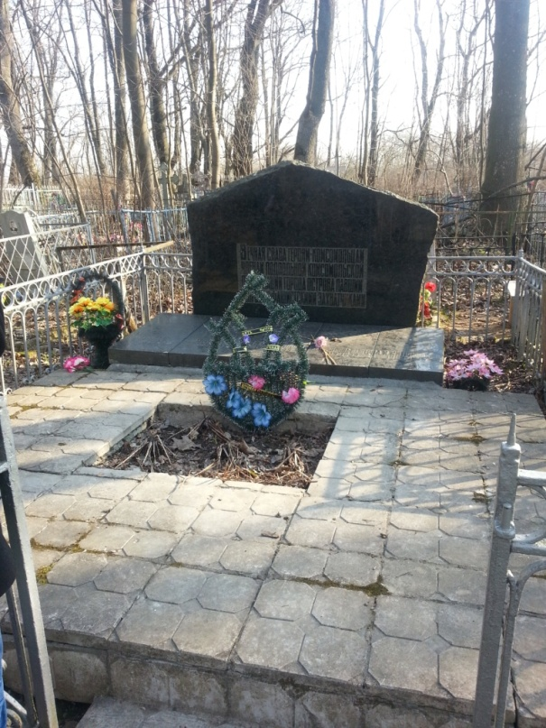

ВрИД начальника отдела военного комиссариата Псковской области по г.Острову, Островскому, Палкинскому и Пыталовскому районам __________________ /Гайшук С.А./

М.П

**9. Схема расположения захоронения**

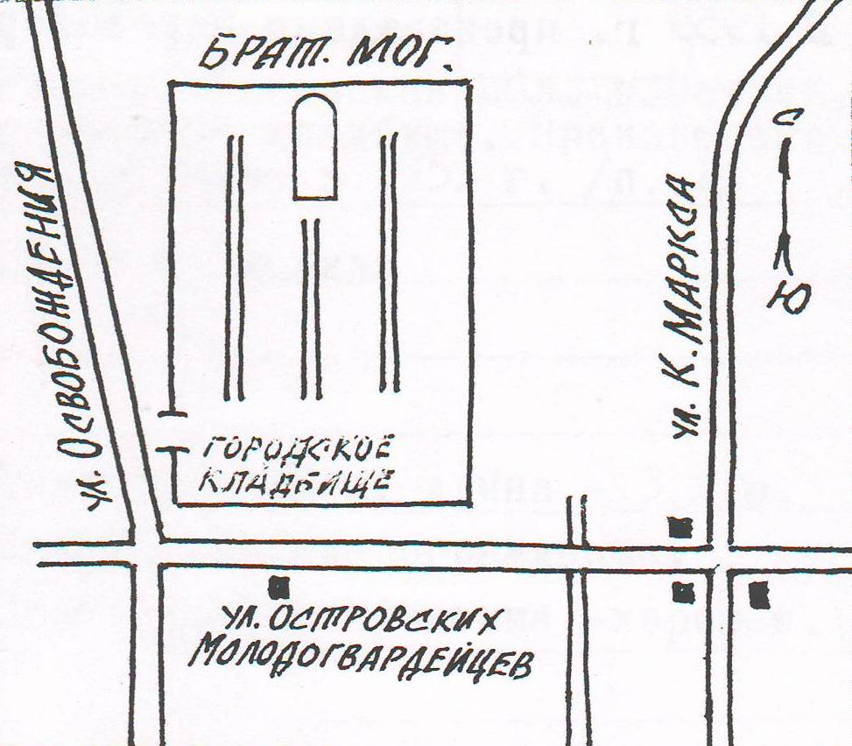

Глава администрации Островского района

_______________________/Мищенков П.Г./

М.П.